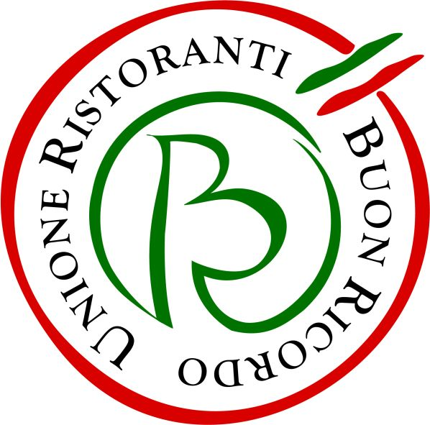

Dal 14 al 22 settembre 2019
Al Salone del Camper di Parma
il Giro d’Italia del Gusto con il Buon Ricordo
Continua la collaborazione fra la Fiera di Parma
e la prima associazione fra ristoratori nata in Italia,
che ha scelto di avere proprio a Parma la propria sede.

Continua, e si rafforza, la collaborazione fra la Fiera di Parma e l’Unione Ristoranti Buon Ricordo, la prima associazione fra ristoratori nata in Italia nel 1964, ancor oggi la più diffusa e conosciuta. Dal 14 al 22 settembre l’Unione Ristoranti Buon Ricordo sarà infatti presente con i suoi ristoratori e chef al Salone del Camper (www.salonedelcamper.it), la più importante fiera italiana del settore. Si rafforza così ulteriormente il legame fra URBR e la città di Parma, dove il Buon Ricordo è sempre stato accolto con simpatia ed amicizia ed ha festeggiato nel settembre 2014 i suoi 50 anni di attività con una tavolata da Guinness dei primati, imbandita in centro città da ben 100 chef del sodalizio, provenienti da tutt’Italia. Un legame che si è definitivamente consolidato con la decisione, da parte del Buon Ricordo, di scegliere Parma come sede della sua Segreteria.
Lo spazio del Buon Ricordo sarà dedicato ogni giorno a una diversa località o regione italiana e proporrà quindi ai visitatori una sorta di ghiotto Giro d’Italia enogastronomico, turistico e culturale: a fare da ciceroni saranno i ristoratori, affiancati da esperti e testimonial dei vari territori. In particolare, ogni giorno alle ore 12.00, si terrà il “Buon Ricordo Time”, appuntamento informale durante il quale il pubblico avrà modo di avere un piccolo assaggio della cucina della regione protagonista. In perfetto stile “Buon Ricordo” alcuni presenti potranno avere l’occasione di portarsi a casa un piacevole ricordo dell’evento, dato che, ogni giorno, saranno estratti a sorte 10 piatti del Buon Ricordo, dipinti a mano dagli artigiani di Vietri sul Mare.
“Scegli il ristorante del Buon Ricordo e poi scopri il territorio che lo circonda!”: questo è lo slogan che l’URBR riproporrà al Salone del Camper 2019. I ristoratori del Buon Ricordo vogliono infatti essere degli amici che suggeriranno ai propri clienti le bellezze della propria terra, gli indirizzi segreti da scoprire, le chicche enogastronomiche di cui poter far provvista durante il viaggio.
Per invogliare ulteriormente al viaggio in Italia, verrà rilasciata ai visitatori una piccola tessera con 10 caselle, che dovrà essere completata con la firma di 10 ristoranti del Buon Ricordo visitati nel giro dei 12 mesi successivi. Le tessere andranno poi inviate alla Segreteria del buon Ricordo, che spedirà ai possessori un omaggio. L’iniziativa sarà presentata nel corso di un incontro con il pubblico che si terrà martedì 17 settembre nello spazio ufficiale del Salone del Camper "Viaggi Incontri e Racconti "nel Pad2, durante il quale saranno illustrate le novità e le iniziative autunnali del Buon Ricordo, reduce dalla grande serata di CENAINVILLA a Palmi del 22 agosto, dove l’associazione è stata chiamata per imbandire la raffinata cena per 300 persone della XXX edizione della Varia, fra i più suggestivi e tradizionali eventi calabri, tutelata dall’Unesco come Patrimonio immateriale dell’umanità.
L’Unione Ristoranti del Buon Ricordo
L’Unione Ristoranti del Buon Ricordo salvaguarda e valorizza dal 1964 le tante tradizioni e culture gastronomiche italiane, accomunando sotto l’egida della cucina del territorio (a quei tempi negletta e scarsamente considerata) ristoranti e trattorie di campagna e di città, da Nord a Sud. L’URBR è stata la prima associazione selettiva di imprenditori della ristorazione a nascere in Italia. A caratterizzare ciascun ristorante, e a creare fra loro un trait d’union, è oggi come un tempo il suo piatto-simbolo dipinto a mano dagli artigiani della Ceramica artistica Solimene di Vietri sul Mare su cui è effigiata la specialità del locale: il piatto viene donato agli ospiti perché si ricordino, appunto, la piacevole esperienza fatta a tavola. Allora antesignani del “Km Zero”, oggi convinti più che mai che “la salute comincia a tavola”, gli associati rappresentano, con la varietà straordinaria delle loro cucine, il ricchissimo mosaico della gastronomia italiana.

Informazioni:
Unione Ristoranti Buon Ricordo - Tel. 0521 706514 - www.buonricordo.com - info@buonricordo.com
Salone del Camper - www.salonedelcamper.it

Ufficio Stampa: AGORA’ di Marina Tagliaferri Tel. 0481 62385 - www.studio-agora.it - agora@studio-agora.it

